Instruktioner för installation av Citrix-klienten (Citrix Workspace) samt dess användning mot Programportalen
Instruktionerna är baserade på en PC arbetsstation med Windows 11 Enterprise version 23H2 (22631.4602) med Edge 131.0.2903.112 samt Chrome 131.0.6778.205. Bör fungera med andra versioner av Windows samt andra versioner av webbläsarna, men då kan uppträdandet skilja sig jämfört med denna instruktion
Vid eventuella problem kontaktas IT-support på 0911-696006 eller ServiceDesk+

Innehåll
Programportalen via Edge 2
Programportalen via Chrome 5

Programportalen via Edge
För att kunna använda programportalen i Edge, måste man installera en Citrixklient. Detta görs enklast genom att man klickar på länken ”Installera klient för Citrix Workspace” från IT-Portalen enligt;
- Webbläsaren laddar hem programmet. Längst uppe till höger klickar man på ”Öppna fil”;
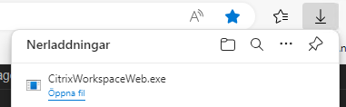
- Installationen av Citrixklienten startas upp. Klicka på knappen Ja för att starta installationen
- Markera inställningen ”I agree” samt klicka på knappen Continue enligt;
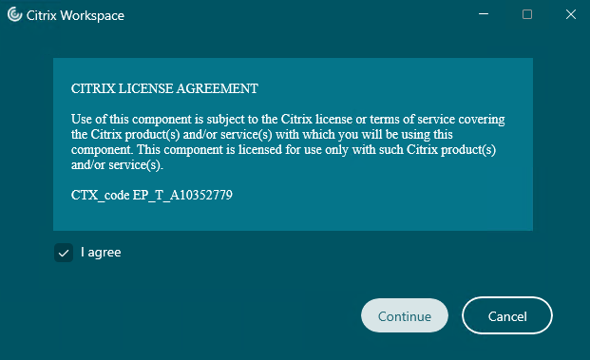
- I dialogen nedan behöver man bara klicka på knappen Install för att starta upp installationen (inställningarna ”Start App Protection after installation” samt ”Install Microsoft Teams VDI Plugin” ska INTE markeras);
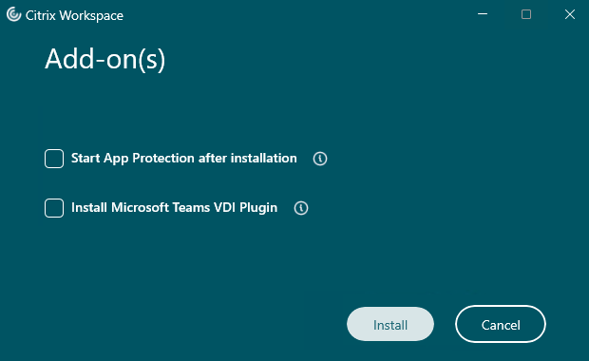
- När man ser nedanstående dialog så är installationen klar och man kan stänga ner fönstret;
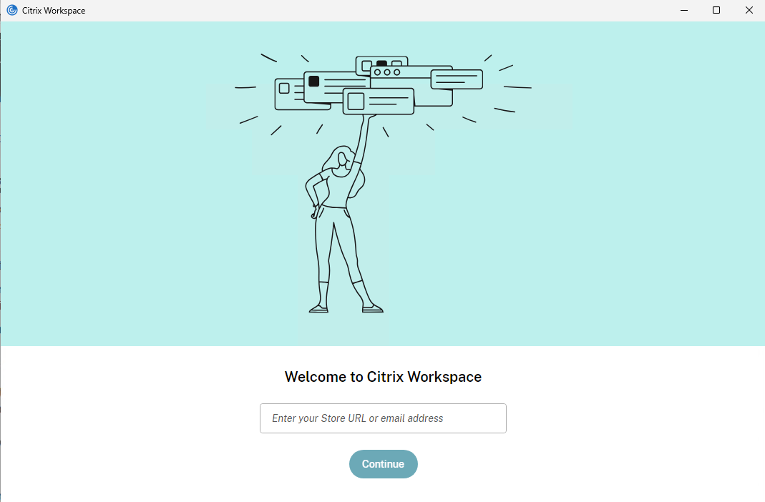
- Starta IT-portalen och klickar på länken ”Programportalen via MFA (multifaktorsinloggning)” samt logga in (instruktioner hur du loggar in via MFA hittas på Insidan, ”Stöd i arbetet”, ”Min IT-arbetsplats” (under avsnittet ”Support och hjälp”), ”Jobba på distans” samt ”Programportalen med MFA”
- Första gången man ansluter mot IT-Portalen kan nedanstående dialog visas. Klicka bara ”Identifiera Citrix Workspace-appen” så kommer man vidare;
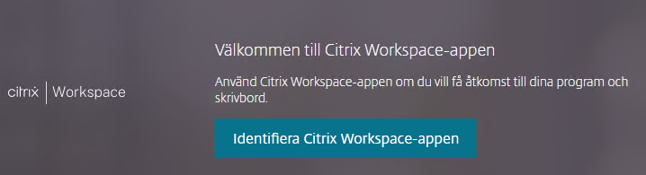
- För nästa dialog så markerar man ”Tillåt alltid ns-gateway.pitea.se att öppna den här typen av länkar i associerad app” och sedan klickar man på Öppna enligt;
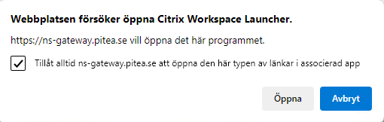
- Från webbsidan klickar man sedan på länken ”Redan installerad” längst ner så visas dina program och du kan starta dessa;


Programportalen via Chrome
För att kunna använda programportalen i Chrome, måste man installera en Citrixklient. Detta görs genom att man klickar på länken ”Installera klient för Citrix Workspace” från IT-Portalen enligt;
- Webbläsaren laddar hem programmet. Längst uppe till höger klickar man på ”CitrixWorkspaceWeb.Exe” enligt;
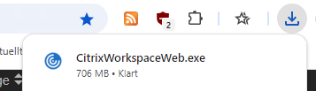
- Installationen av Citrixklienten startas upp. Klicka på knappen Ja för att starta installationen
- Markera inställningen ”I agree” samt klicka på knappen Continue enligt;
- I dialogen nedan behöver man bara klicka på knappen Install för att starta upp installationen (inställningarna ”Start App Protection after installation” samt ”Install Microsoft Teams VDI Plugin” ska INTE markeras);
- När man ser nedanstående dialog så är installationen klar och man kan stänga ner fönstret;
- Starta IT-portalen och klickar på länken ”Programportalen via MFA (multifaktorsinloggning)” samt logga in (instruktioner hur du loggar in via MFA hittas på Insidan, ”Stöd i arbetet”, ”Min IT-arbetsplats” (under avsnittet ”Support och hjälp”), ”Jobba på distans” samt ”Programportalen med MFA”
- Första gången man ansluter mot IT-Portalen kan nedanstående dialog visas. Klicka bara ”Identifiera Citrix Workspace-appen” så kommer man vidare;
- För nästa dialog så markerar man ”Tillåt alltid att ns-gateway.pitea.se öppnar den här typen av länkar” och sedan klickar man på ”Öppna Citrix Workspace Launcher” enligt;
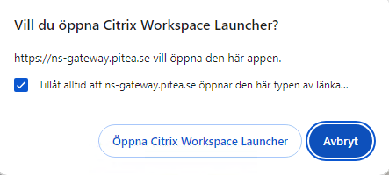

- Från webbsidan klickar man sedan på länken ”Redan installerad” längst ner så visas dina program och du kan starta dessa;

